Александр ! Доброго времени суток.
Поражаюсь Вашему терпению , при общении с нами , неумехами.

Если бы не просьба, Варущенко Сергея Станиславовича, я бы не стал заниматься трансляцией из MapBasic MapInfo в ГИС Аксиома MapTopik 00.24

Программное приложение MapTopik предназначено для обработки результатов полевых измерений в среде

ГИС Mapinfo, создания топографических, кадастровых, тематических планов, формирования различных отчётных документов.

Программа MapTopik осуществляет:
· Уравнивание теодолитных ходов.
· Уравнивание безпримычных теодолитных ходов.
· Уравнивание висячих теодолитных ходов.
· Вычисление полярных координат.
· Вычисление прямых, обратных, угловых и линейных засечек.
· Вычисление и формирование ведомости вычисления площадей земельных участков по координатам(с электронного плана)
· Обработка геодезических измерений электронными тахеометрами:
2ТА5, 3ТА5, NIKON310, NIKON332, NIKON350, NIKON410,
TRIMBLE 3305, Sokkia 510,Leica Topcon

Преобразование векторной карты из одной системы координат в другую
1. С помощью базисов (линейно-угловое преобразование) ;
2. вычислением коэффициентов аффинного преобразования и создания проекции Mapinfo

- Пересчет векторных карт ГИС Mapinfo из условных систем
координат населенных пунктов ЯНАО в МСК89 по параметрам
(ключам) перехода .Координаты точечных, линейных, текстовых,
площадных, эллипсовидных, круговых графических объектов
пересчитывается по параметрам (ключам) перехода.

- Реверсивный пересчет координат векторных карт ГИС Mapinfo из
СК 1963 W 6 градусная 2,3,4 зоны в МСК 89 ЯНАО 2,3,4 зона.

Программа MapTopik позволяет создавать электронные топографические планы масштабов 1:500;1:1000; 1:2000;1:1:5000 посредством классификатора условных знаков
Построение элементов съемки методами перпендикуляров, угловых и линейных
засечек, построение четвертой точки по трём известным.

Применяем армейский принцип разбора полетов:

- Разархивировал MapTopik.zip (Вы прислали)

- Скопировал MapTopik в новую папку C:\DJOKER

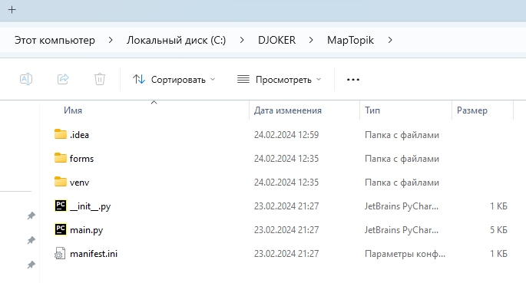

- Запустил PyCharm

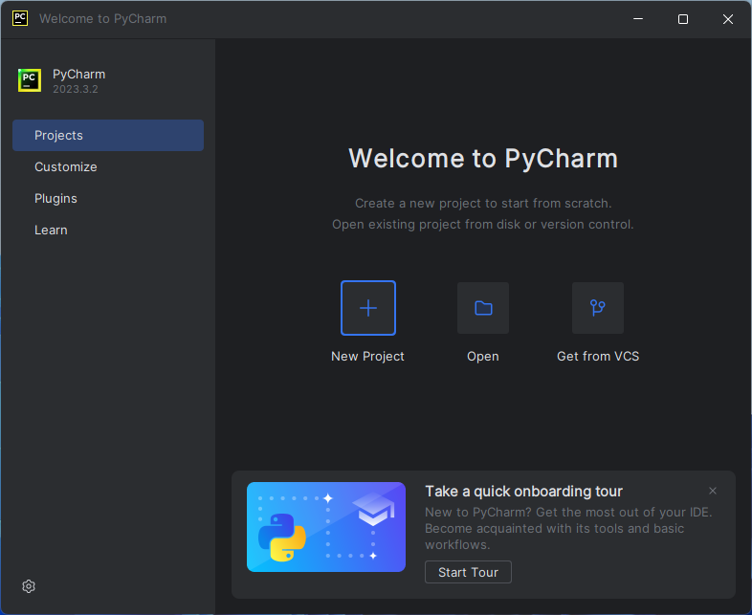
- Нажал кнопку “Open”

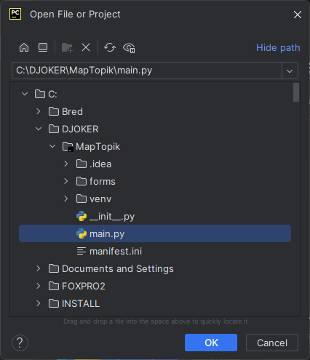

Выбрал ”main.py” из папки C:\DJOKER\MapTopik
Здесь нужно было выбрать папку MapTopik, а не файл main.py

- Кликнул “OK”
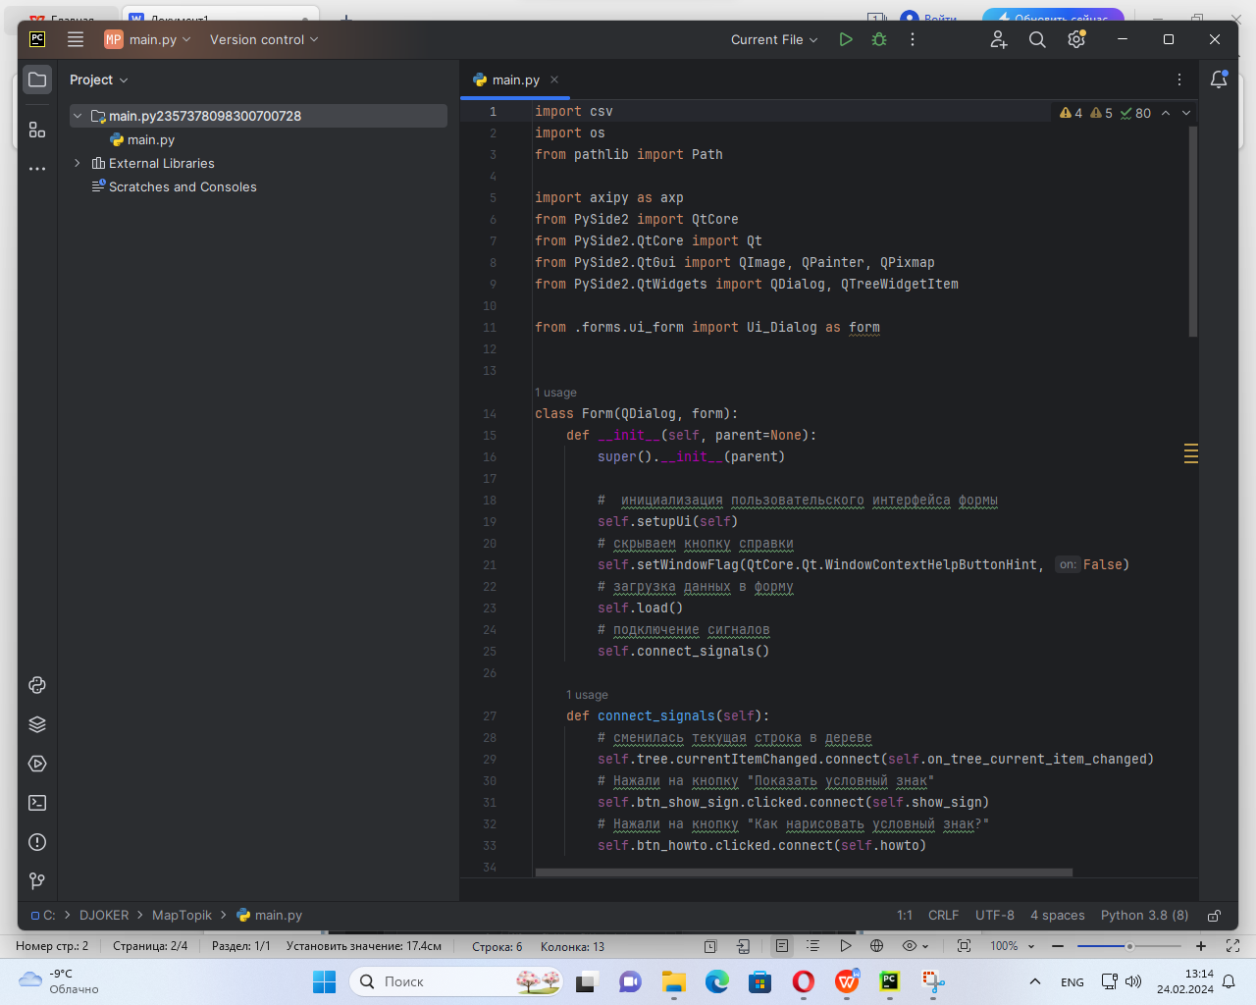

Уточнил библиотеки

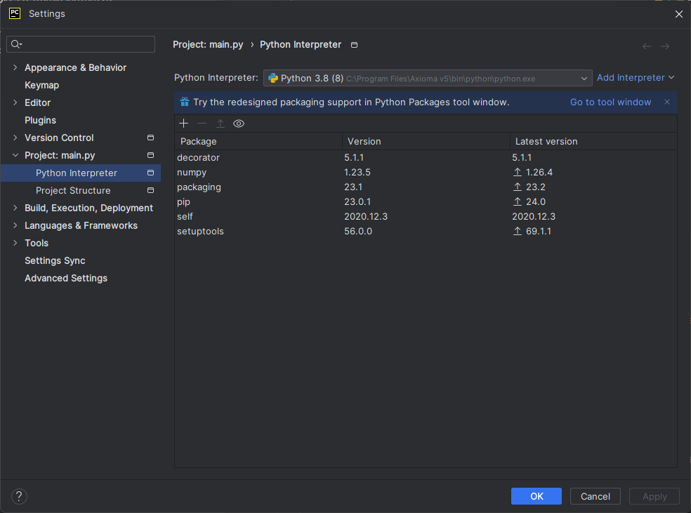

- Нажал RUN ‘main.ry’
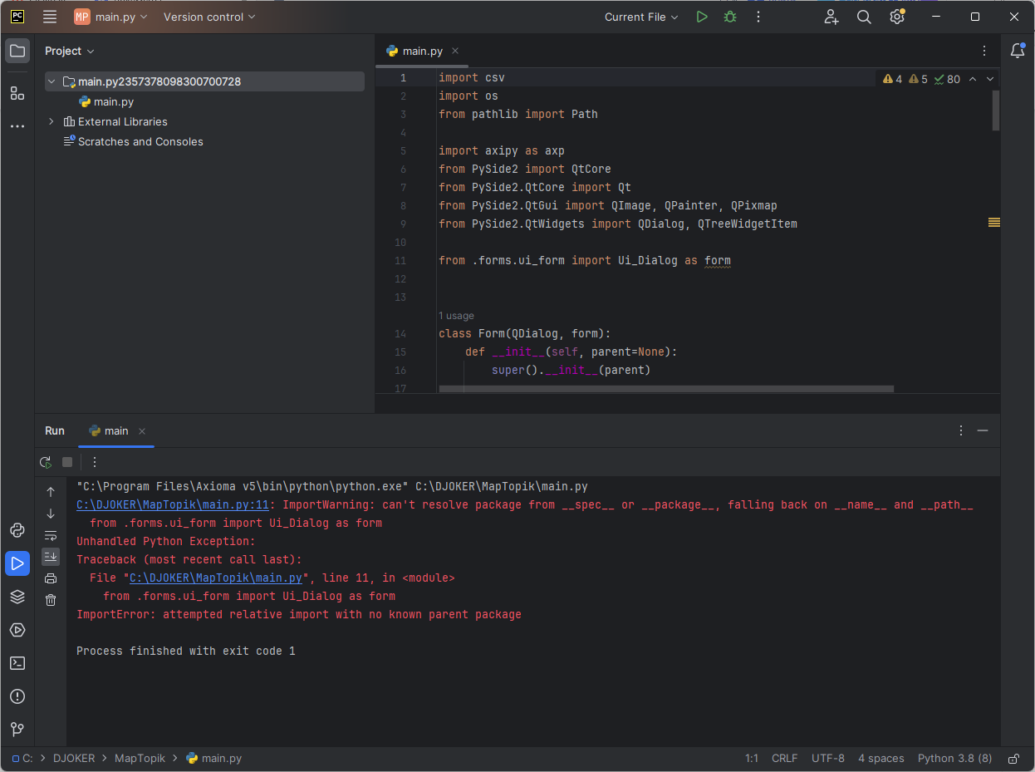

Это пример плагина, см
https://axioma-gis.ru/axipy/dev-guide/5.2/user_guide/plugins/index.html
Он не предназначен для запуска напрямую из PyCharm

Проще всего пример запустить, если добавить папку C:\DJOKER в список дополнительных путей для загрузки модулей.

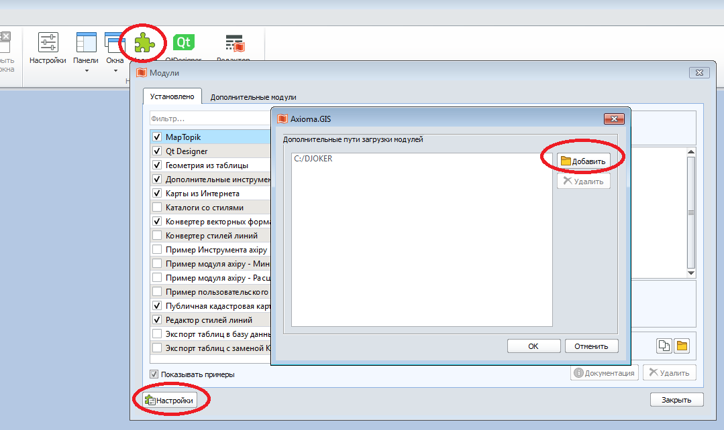

В интернете прочел :

Однако, при работе с относительными импортами, часто возникает ошибка ImportError: attempted relative import with no known parent package. Это означает, что Python не смог определить, к какому пакету относится текущий модуль, и не знает, откуда начинать относительный импорт.

Понятие «пакет» в Python означает каталог, содержащий файл __init__.py и другие модули. Пакет позволяет группировать связанные модули вместе, обеспечивая удобную организацию кода.

Чтобы избежать ошибки с относительными импортами, необходимо убедиться, что текущий модуль является частью пакета. Это можно сделать, запустив Python с ключом -m и указав полное имя модуля. Например, если файл module2.py находится в пакете my_package.subpackage2, его следует запускать следующим образом:

python -m my_package.subpackage2.module2

Для успешного нахождения моих ошибок я мог бы высылать Вам папку с модулями на Ваш электронную почту.

Благодарю Вас за терпение.

